ОБ*ЄКТИВКА
на спортсмена комунального закладу Херсонського регіонального центру з фізичної культури і спорту інвалідів «Інваспорт» кандидата в майстри спорту з вільної боротьби серед спортсменів з вадами слуху. Шейко Олега Миколайовича.

Народився – 12 серпня 1991 року у с.Малокаховка Херсонської області. В 2015 році закінчив Херсонських державний університет за спеціальністю – вчитель фізичного виховання.
Кандидат у майстри спорту України з вільної боротьби серед спортсменів з вадами слуху. Член національної збірної команди України . Проживає у м.Херсон, вул.. Потьомкінська,40-а ( гуртожиток УТОГ). Не одружений. Тренер спортсмена : Нікулін Вадим Васильович.
Спортивні досягнення:
- 2012 рік. – Чемпіонат України – ІІІ місце, з греко-римської боротьби
- 2012 рік. – Чемпіонат України - ІІ місце з дзюдо .
- 2013 рік. – Чемпіонат України – ІІ місце з вільної боротьби.
- 2014 рік. - Чемпіонат України – ІІ місце з вільної - боротьби
- 2014 рік. - Чемпіонат України –ІІ місце з дзюдо.
- 2015 рік –Чемпіонат України - ІІ місце з вільної боротьби.
- 2015 рік - Чемпіонат України – ІІІ місце з дзюдо. 2016 рік –Чемпіонат України – І місце з вільної боротьби.
- 2016 рік – учасник чемпіонату світу – 8 місце з вільної боротьби.
- 2016 рік – Чемпіонат України – ІІІ місце з дзюдо.
- 2017 рік – Чемпіонат Уукраїни – ІІ місце з вільної боротьби.

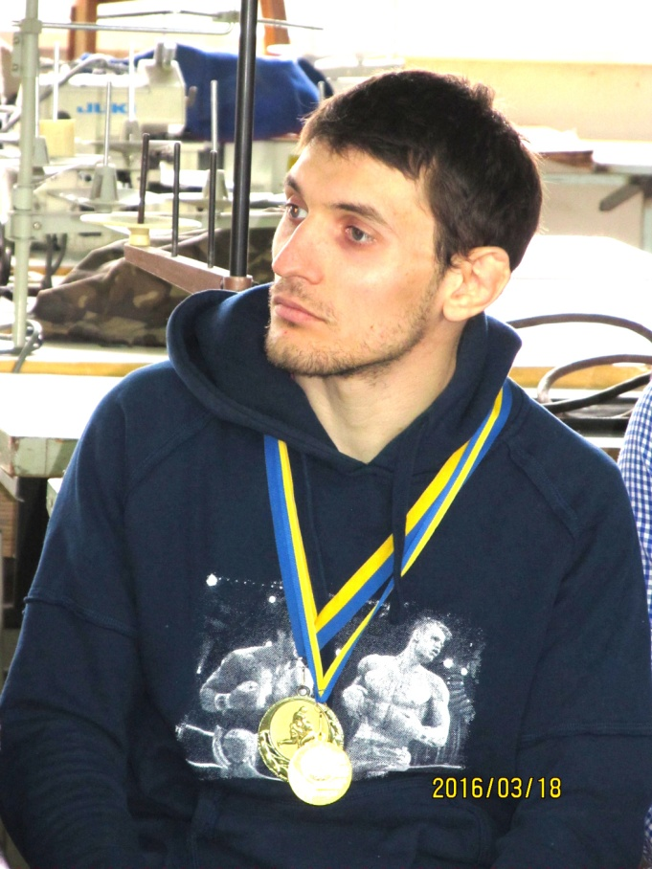
Шейко
Олег Миколайович кандидат у майстри спорту України з вільної боротьби серед спортсменів з вадами слуху,
член національної збірної команди
України, учасник ХХІІІ-х літніх Дефлімпійських ігор в м.Самсун (Туреччина)

